1. **CARTAS DE ADJUDICACIÓN ÍNFIMA CUANTÍA 2018,**

*APÓSITO*

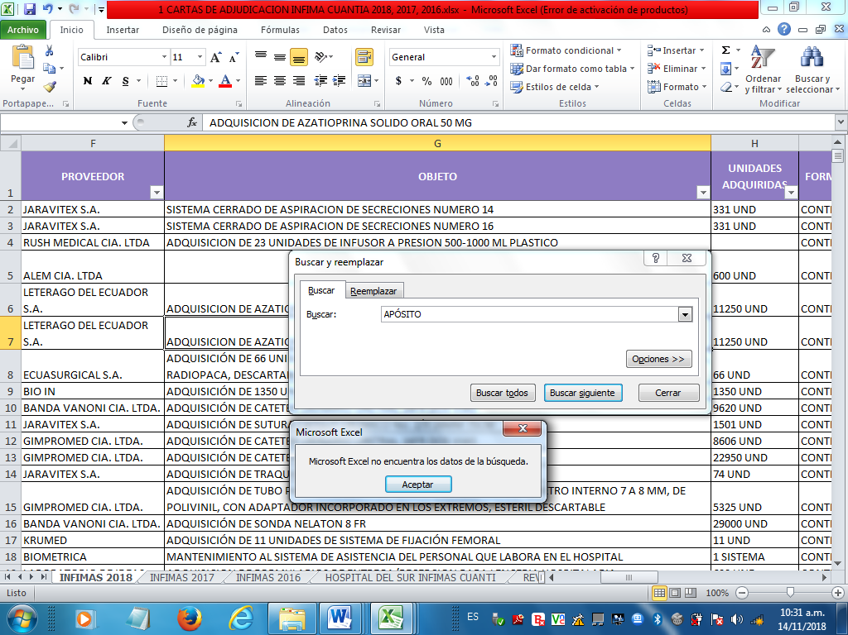

* 1. **CARTAS DE ADJUDICACIÓN ÍNFIMA CUANTÍA 2017,**

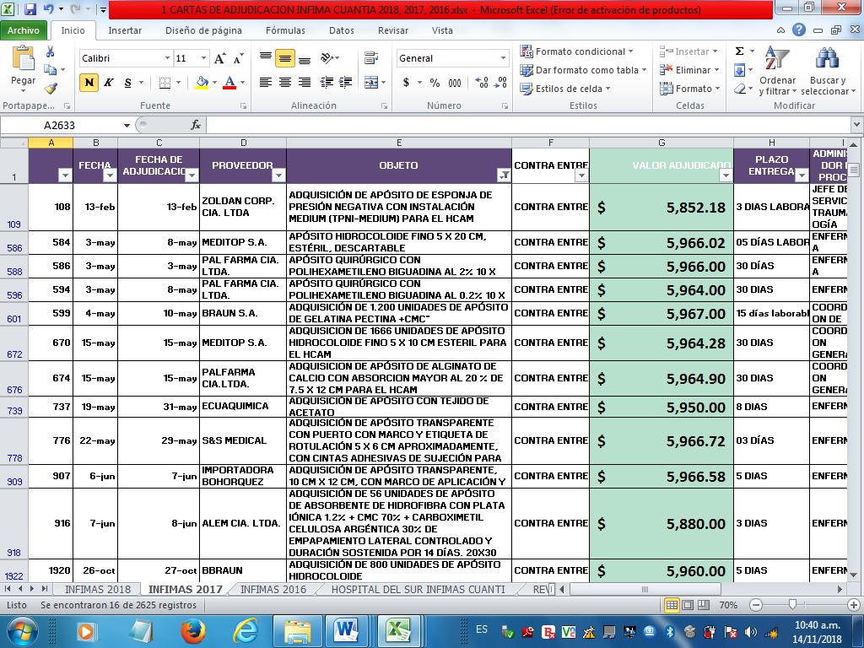

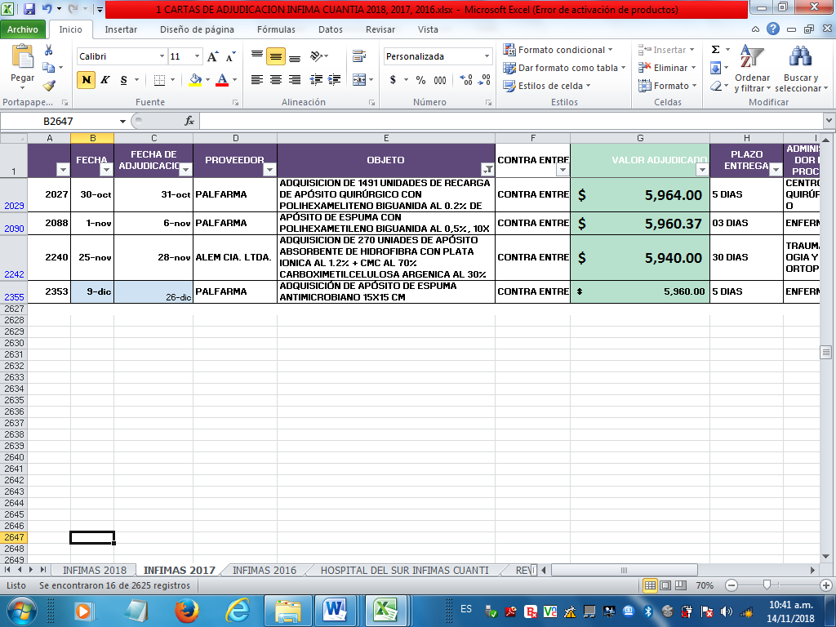

* 1. **CARTAS DE ADJUDICACIÓN ÍNFIMA CUANTÍA 2016,**

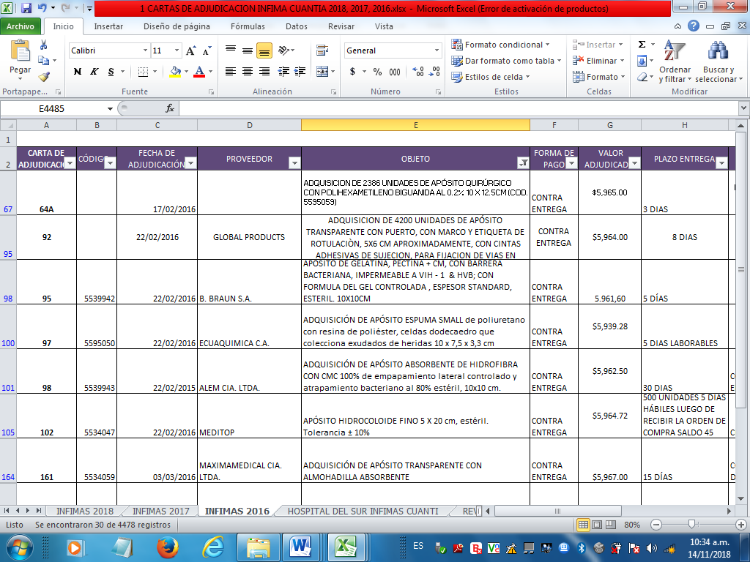

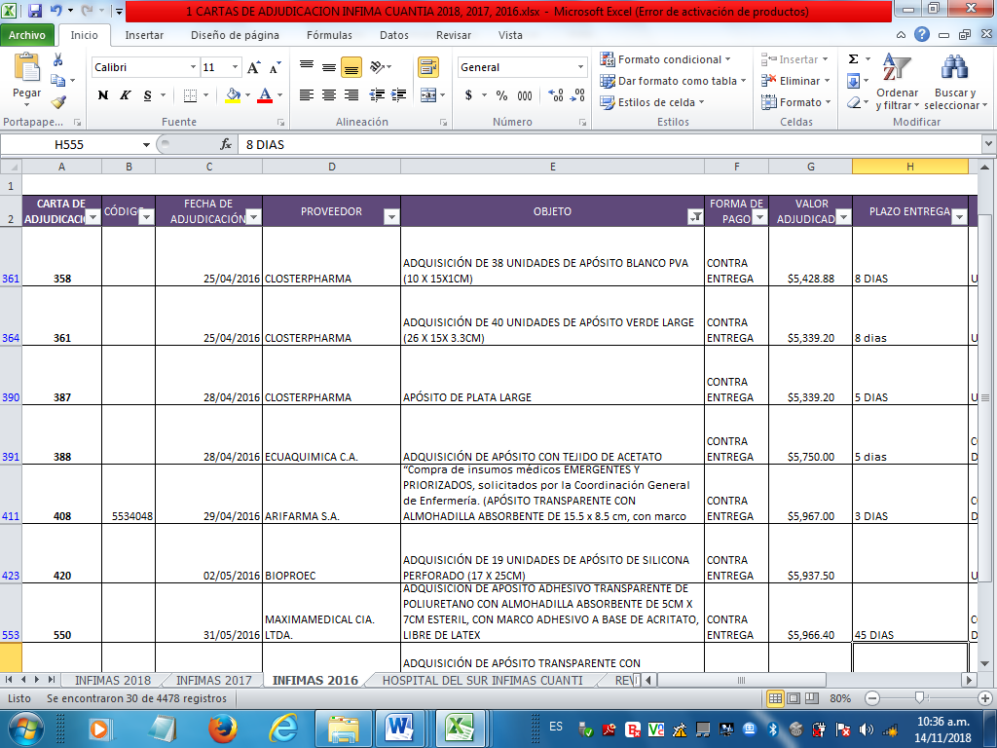

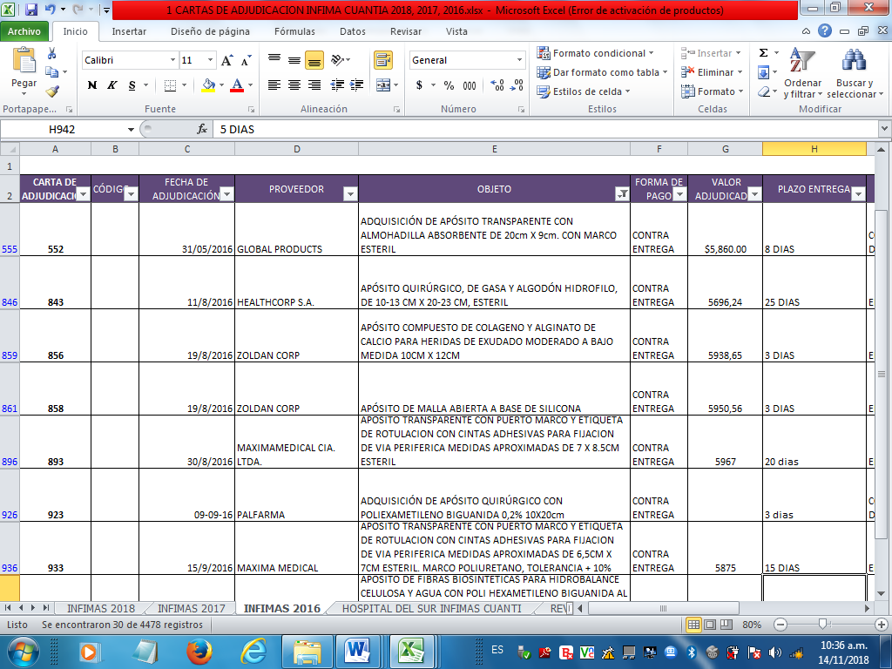

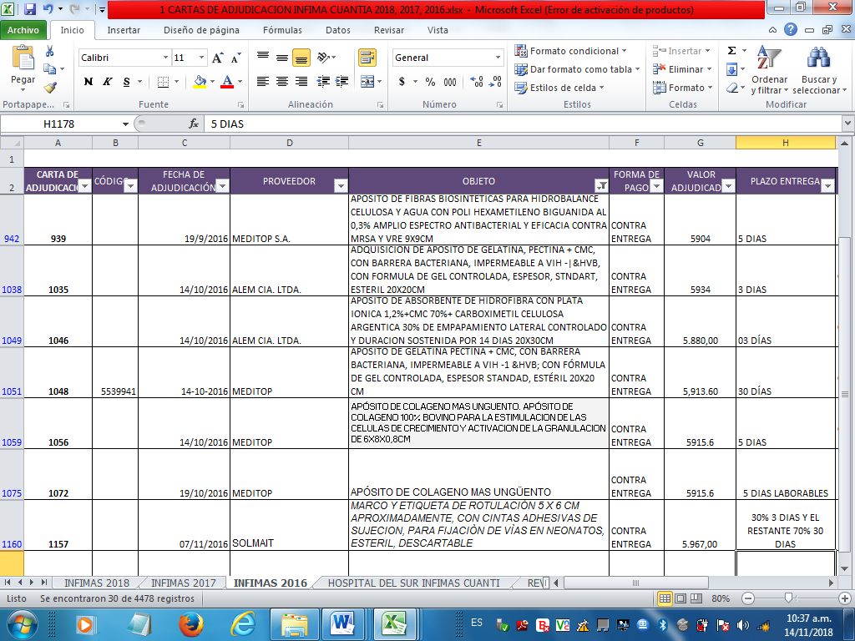

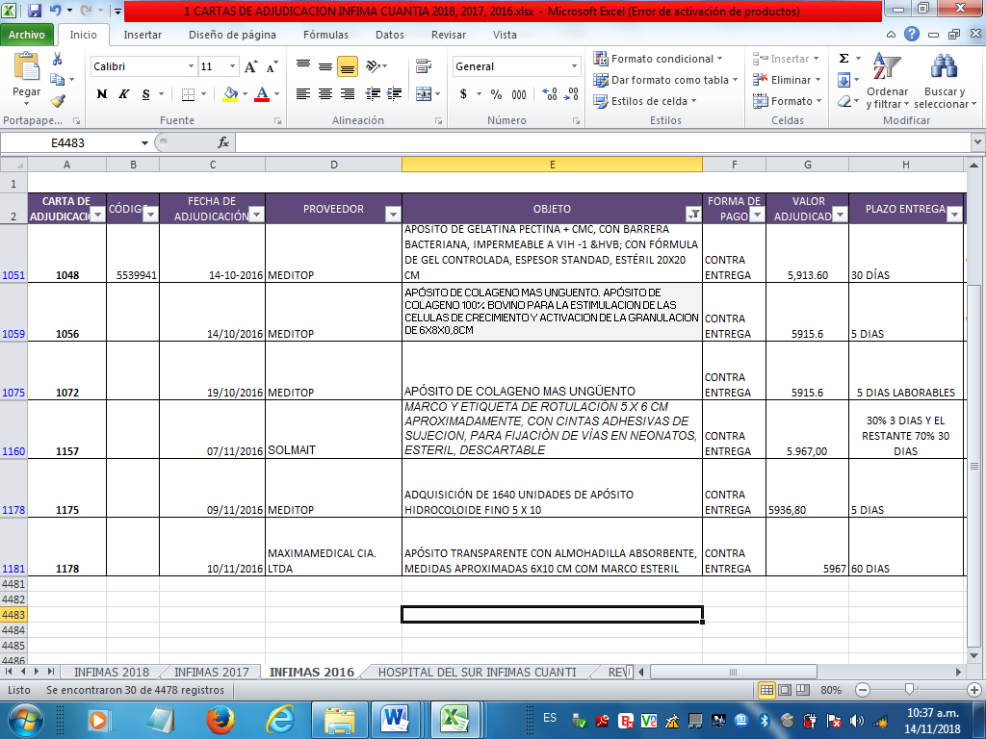

**1.3 CARTAS DE ADJUDICACIÓN ÍNFIMA CUANTÍA HOSPITAL DEL SUR,**

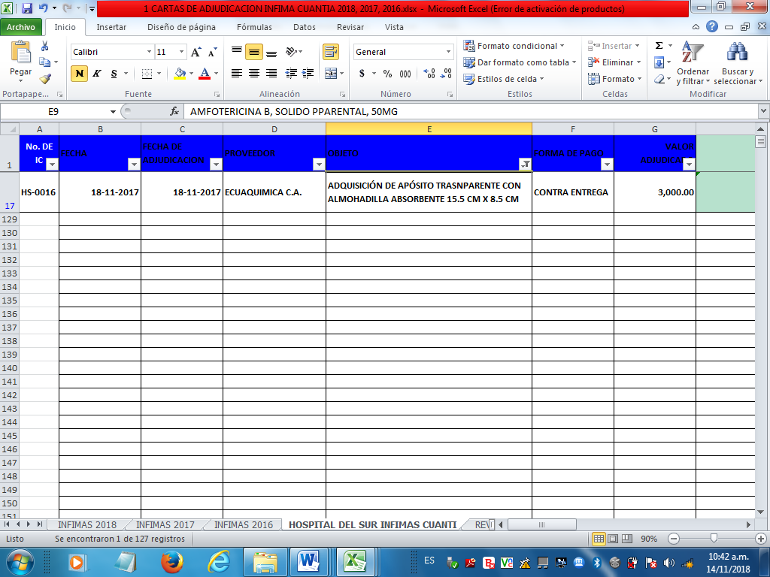

1. **MATRIZ FINANCIERO ACTUALIZADA**

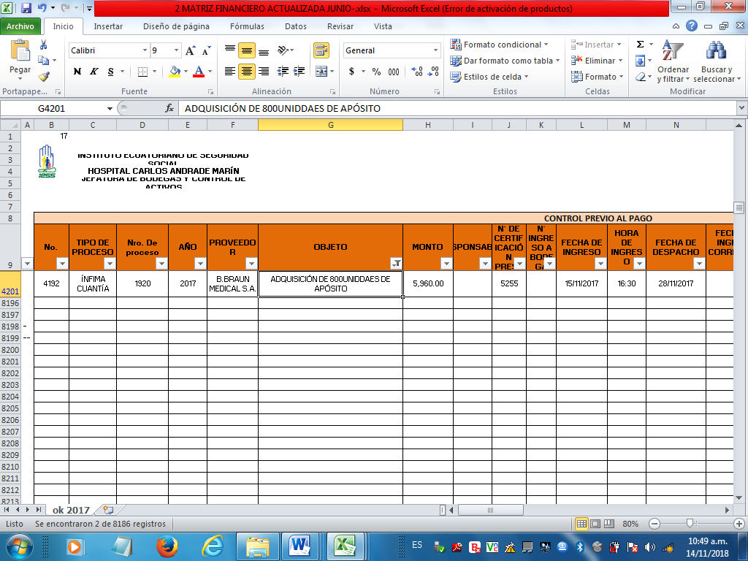

1. **FINANCIERO CONTRATOS ADJUDICADOS 2017**

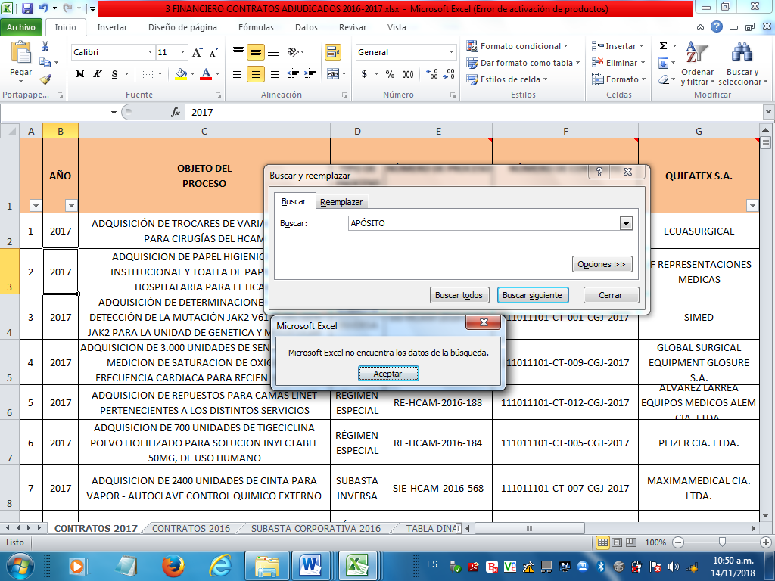

* 1. **FINANCIERO CONTRATOS ADJUDICADOS 2016**

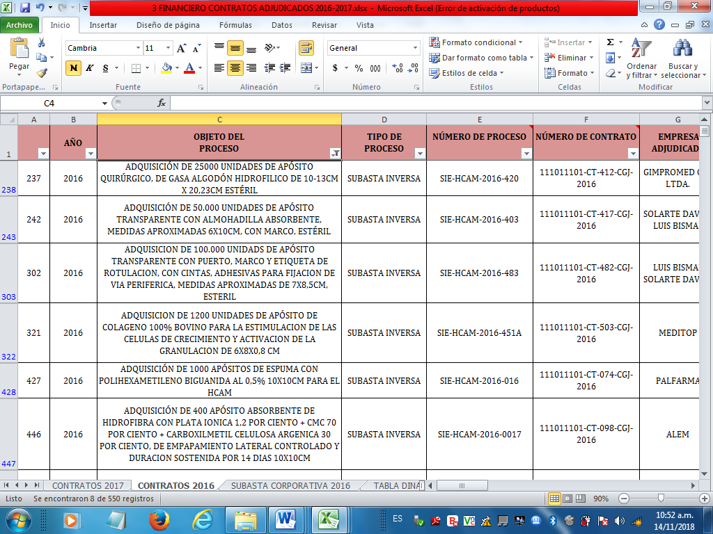

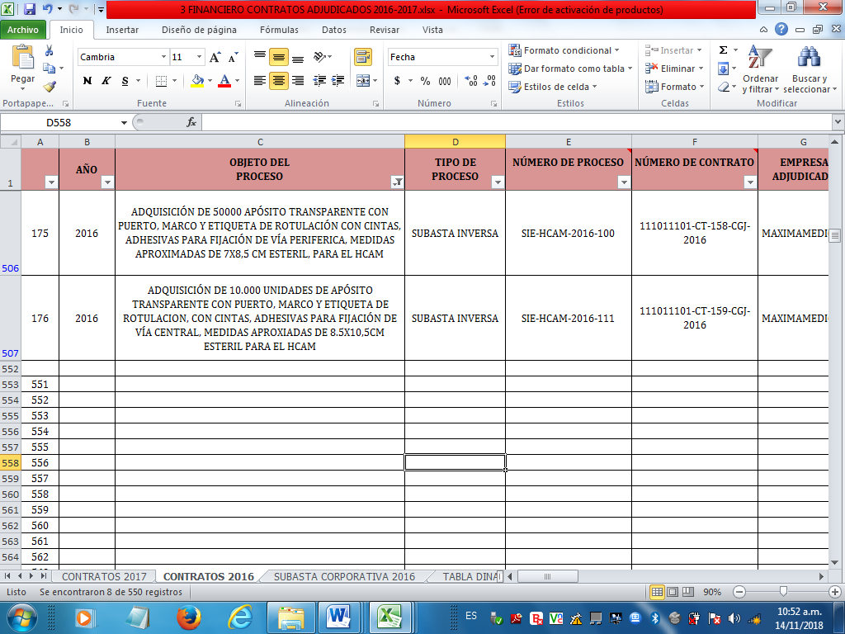

1. **MATRIZ PROCESOS DE CONTRATACION 2018**

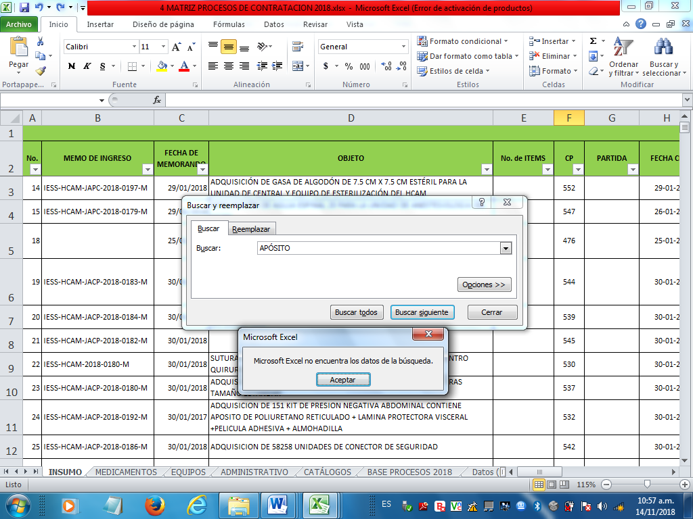

1. **REGISTRO DE CONTRATOS 14-08-2018**

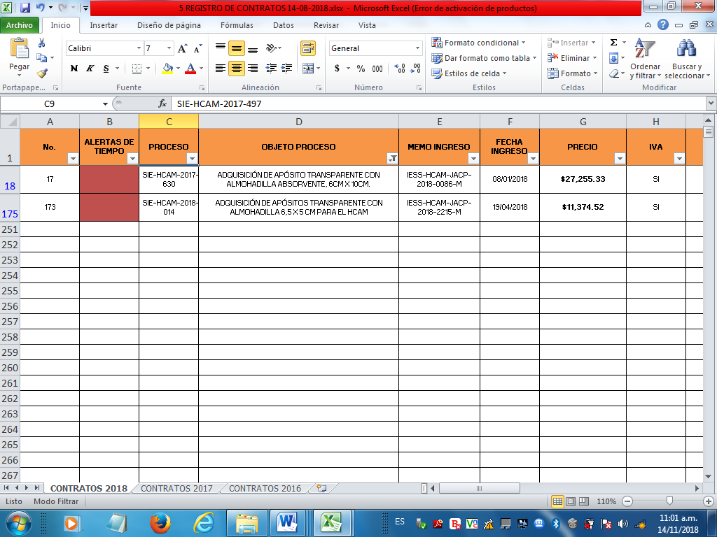

* 1. **REGISTRO DE CONTRATOS 2017**

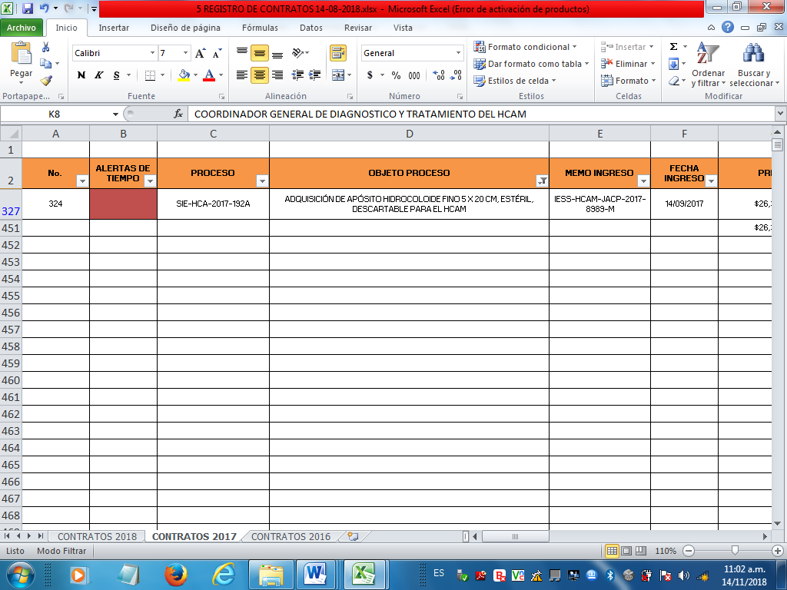

* 1. **REGISTRO DE CONTRATOS 2016**

